ATIVIDADE PARA ALUNOS DOS ANOS FINAIS DO ENSINO FUNDAMENTAL

Sediar uma olimpíada: aspectos positivos e negativos
Elaboração: Prof. Esp. Marina Rezende Lisboa
Parte 1
Leitura
Você e a sua família costumam acompanhar as Olimpíadas? Esses grandes eventos esportivos costumam mobilizar milhões de pessoas no mundo todo. Leia sobre o preparo do Brasil para as próximas Olimpíadas na reportagem a seguir.
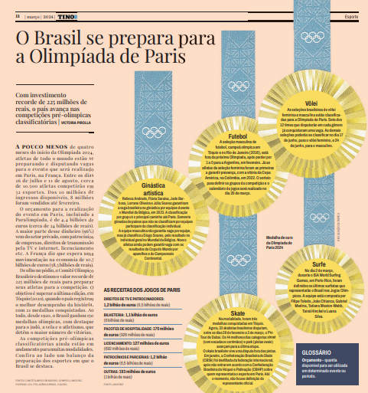

Quando falamos em Olimpíadas e observamos os números apresentados na reportagem, temos a impressão de que um evento como esse só traz benefícios para o país que o sedia, não é mesmo? Mas será que é isso mesmo? Converse com seus colegas e professor, e comente a sua opinião a respeito.

Parte 2
Estudo de caso
Vamos imaginar que você faça parte de um país fictício que está planejando se candidatar para as próximas olimpíadas. O governante do país elegeu você e mais dois colegas para formarem um comitê, cujo objetivo é escrever um parecer demonstrando se o país deve mesmo oficializar ou não a candidatura.
Para cumprir a missão, vocês deverão pesquisar sobre os aspectos positivos e negativos de sediar uma Olimpíada, utilizando como recursos: sites oficiais de Comitês Olímpicos, notícias e reportagens, artigos acadêmicos, documentários e livros.
Com base nas informações encontradas, vocês deverão elaborar uma tabela comparativa com os aspectos positivos e negativos de sediar uma Olimpíada. A tabela deverá apresentar exemplos concretos e argumentos sólidos capazes de dar credibilidade ao parecer.
Para finalizar, elaborem o texto final do parecer colocando a opinião de vocês sobre a candidatura. Não esqueçam de citar os exemplos concretos listados na tabela.
Compartilhe o parecer do seu grupo com a classe.

CONVERSA COM O/A PROFESSOR/A
Professor/a, esta aula busca analisar os impactos sociais, econômicos e ambientais de sediar uma Olimpíada, desenvolver o senso crítico e a capacidade de argumentação dos alunos, e proporcionar o trabalho em equipe.
Para começar, faça a leitura compartilhada da reportagem e eleja três ou quatro alunos para manifestarem suas opiniões a respeito das vantagens e desvantagens de sediar uma olimpíada. Esta etapa tem a finalidade de levantar os conhecimentos prévios dos alunos e incitar a curiosidade sobre o tema.
Não é necessário aprofundar a discussão, pois a conclusão dos alunos deverá ser construída na segunda parte da atividade proposta.
Para a segunda parte, é necessário organizar a turma em grupos de quatro alunos e disponibilizar o material de pesquisa proposto.
Circule pelos grupos auxiliando na organização da pesquisa e do levantamento dos dados. Caso perceba dificuldade na estruturação da tabela, utilize a disponibilizada no gabarito como possível modelo a ser seguido.
Permita que os grupos compartilhem com a turma os pareceres elaborados.

Parte 1
GABARITO COMENTADO
Para esta parte não há um gabarito, visto que se trata das opiniões dos alunos que estarão pautadas até o momento no repertório pessoal deles.

Parte 2
GABARITO COMENTADO
Para esta parte não há um gabarito fixo. A elaboração da tabela e do parecer irá depender do resultado da pesquisa dos alunos. De qualquer forma, segue um modelo de tabela que poderá servir de modelo.

SOCIAL
ASPECTO POSITIVO | ASPECTO NEGATIVO | EXEMPLO CONCRETO | ARGUMENTO
Aumento do turismo | Aumento do custo de vida | A Olimpíada de Londres 2012 atraiu mais de 2 milhões de turistas. | O aumento do turismo pode levar ao aumento do custo de vida para os residentes da cidade.
Criação de empregos | Deslocamento de comunidades | A Olimpíada do Rio 2016 gerou mais de 70 mil empregos. | A construção de infraestrutura para a Olimpíada pode levar ao deslocamento de comunidades.
ECONÔMICO

ASPECTO POSITIVO | ASPECTO NEGATIVO | EXEMPLO CONCRETO | ARGUMENTO
Investimento em infraestrutura | Aumento da dívida pública | A Olimpíada de Pequim 2008 teve um custo total de US$ 40 bilhões. | O investimento em infraestrutura para a Olimpíada pode aumentar a dívida pública do país.
Aumento do PIB | Gastos excessivos | A Olimpíada de Atenas 2004 gerou um aumento de 0,5% no PIB da Grécia. | Os gastos com a Olimpíada podem ser excessivos e não gerar retorno financeiro suficiente.
AMBIENTAL
ASPECTO POSITIVO | ASPECTO NEGATIVO | EXEMPLO CONCRETO | ARGUMENTO
Promoção da sustentabilidade | Degradação ambiental | A Olimpíada de Tóquio 2020 se comprometeu a ser a primeira Olimpíada carbono zero. | A construção de infraestrutura para a Olimpíada pode levar à degradação ambiental.
Conservação de áreas verdes | Impacto na fauna e flora | A Olimpíada de Sochi 2014 foi criticada por seu impacto na fauna e flora local. | A Olimpíada pode ter um impacto negativo na fauna e flora local.

Para finalizar
HABILIDADES DA BNCC
A atividade apresentada contribui para o desenvolvimento das seguintes habilidades dos anos finais do Ensino Fundamental:
(EF09GE01) Analisar a interdependência entre os lugares e as ações humanas, considerando as diferentes escalas geográficas (local, regional, nacional e global).
(EF09GE03) Analisar criticamente a influência dos processos de globalização na organização do espaço geográfico, com destaque para as relações de poder e para a questão da sustentabilidade.
(EF09HI01) Analisar e compreender as diferentes temporalidades e espacialidades dos processos históricos, reconhecendo que o tempo e o espaço são construções sociais.
(EF09HI02) Identificar, analisar e comparar diferentes formas de organização social, política e econômica ao longo da história da humanidade.
(EF09EF02) Analisar criticamente a influência dos diferentes fatores (culturais, sociais, políticos, econômicos e históricos) na organização da prática corporal e no desenvolvimento do esporte.
(EF09EF03) Identificar e analisar os diferentes significados da cultura corporal de movimento nas sociedades contemporâneas, reconhecendo-a como uma forma de expressão social e cultural.
(EF69LP01) Ler, com autonomia e fluência, diferentes tipos de textos escritos, reconhecendo as características e os elementos que os estruturam.
(EF69LP02) Analisar criticamente os diferentes tipos de textos escritos, reconhecendo a intenção do autor, o contexto de produção e os efeitos de sentido que provocam no leitor.
(EF69LP03) Produzir textos escritos de diferentes tipos, com clareza, coerência e coesão, utilizando os recursos linguísticos adequados a cada situação de comunicação.
(EF69LP04) Argumentar de forma consistente, utilizando os recursos linguísticos adequados para defender seu ponto de vista.

